
Министерство образования и молодежной политики Свердловской области
ГАПОУ СО «Екатеринбургский колледж транспортного строительства»

Отчёт по программе «Практическое занятие 21»

Выполнила: Зыкова Софья Александровна
Группа: ПР-31
Преподаватель: Мирошниченко Г.В
2025

ЗАДАНИЕ:
Разработать мобильное приложение «Список дел», используя фрагменты, информация в приложении должна сохраняться в SharedPreferences, в формате JSON. Приложение должно содержать:
- приветственный экран с авторизацией пользователя, проверкой ввода на пустоту и сохранением информации о пользователе через механизм SharedPreferences.
- содержать форму ввода данных
- экран для вывода сохраненной информации

ВХОДНЫЕ И ВЫХОДНЫЕ ДАННЫЕ
- login – String, строка, логин пользователя, введённый при первом запуске
- password – String, строка, пароль пользователя, введённый при первом запуске
- Task – Task, объект класса, представляющий одну задачу с заголовком и описанием
- id – Long, уникальный идентификатор задачи (генерируется как timestamp)
- title – String, строка, заголовок задачи
- description – String, строка, описание задачи
- tasks – MutableList<Task>, список задач, загружаемый из JSON и отображаемый в RecyclerView
- currentFragment – Fragment, фрагмент, проверяющий наличие текущего фрагмента для предотвращения повторного создания

Листинг программы (если есть)
- LoginActivity
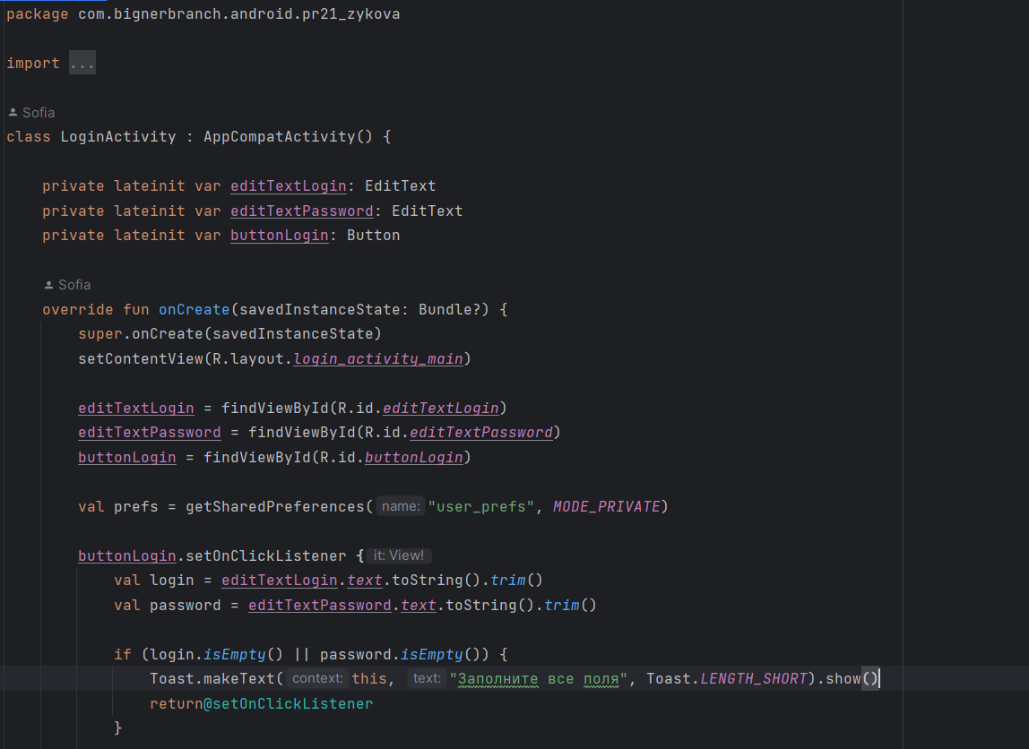
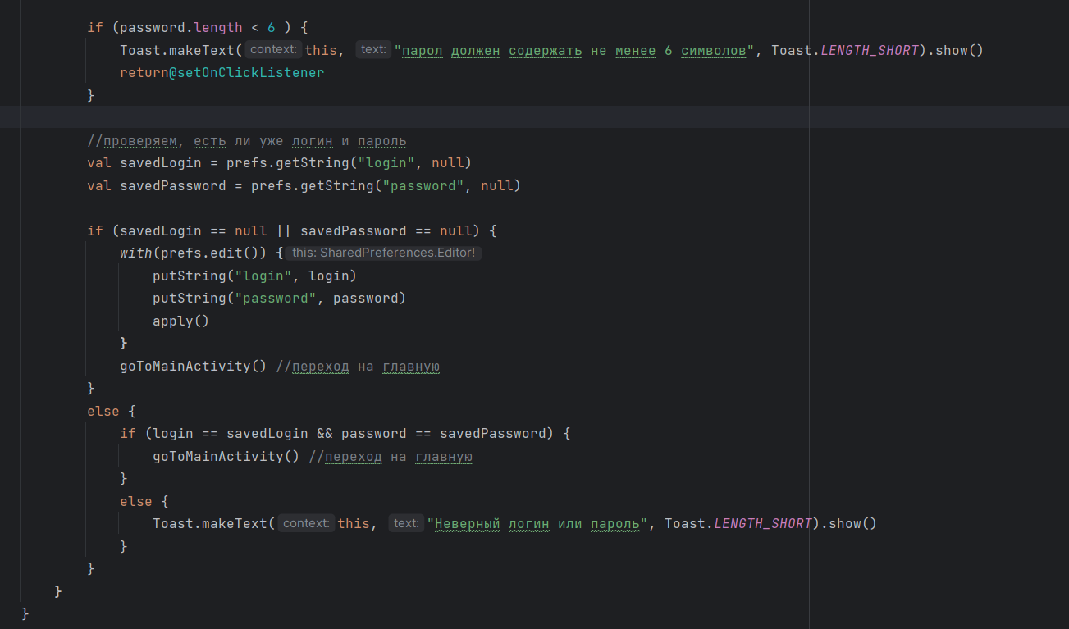
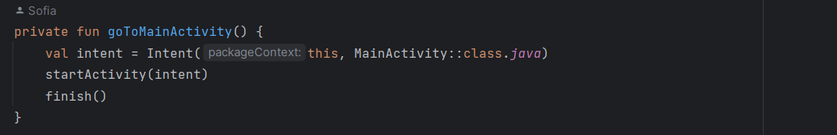
- TaskListActivity
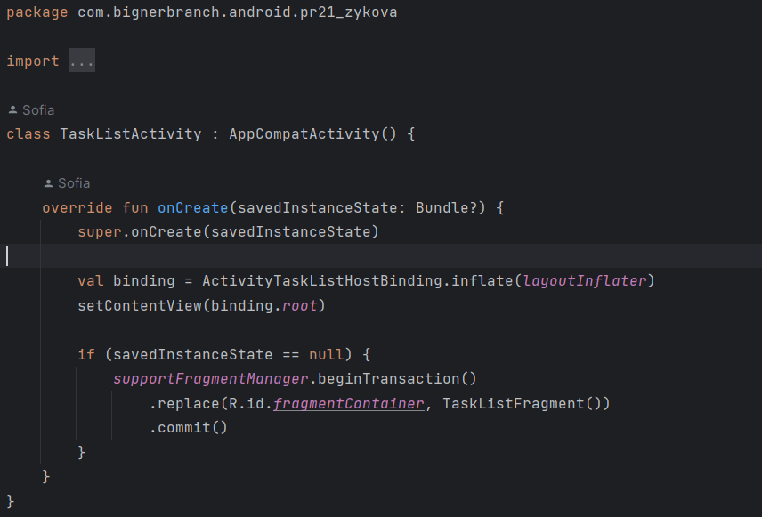
- AddTaskActivity
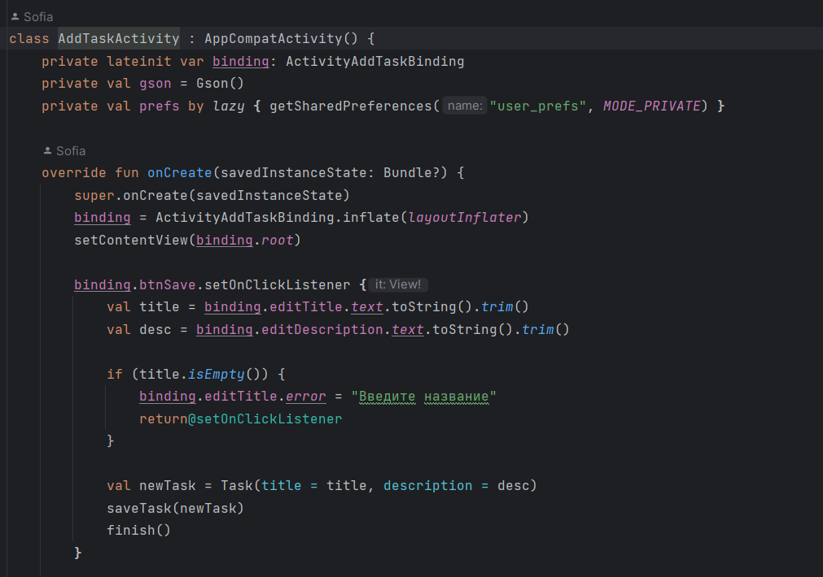
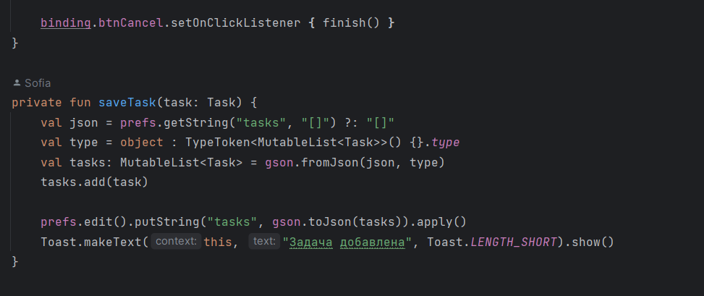
- Task
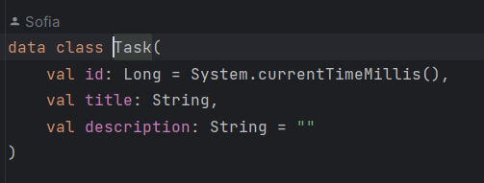
- TaskAdapter
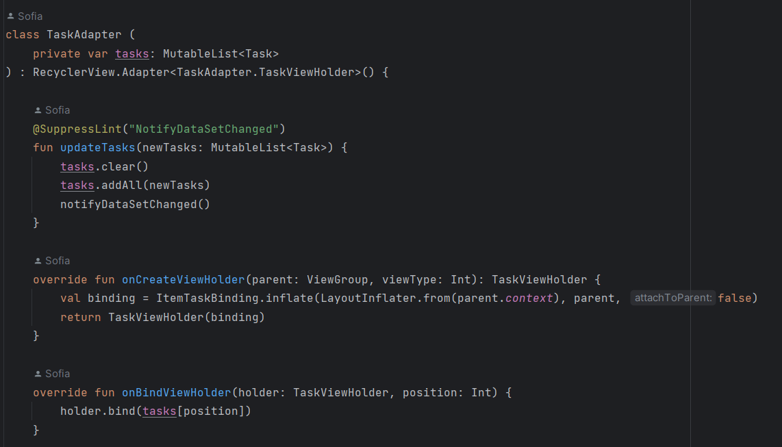
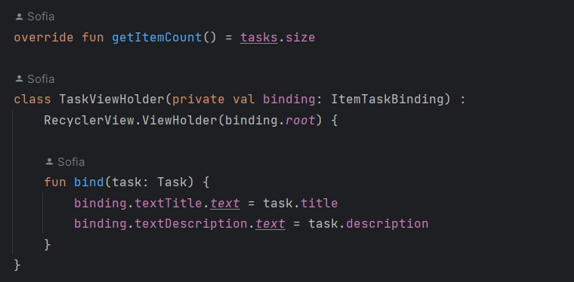
- TaskListFragment
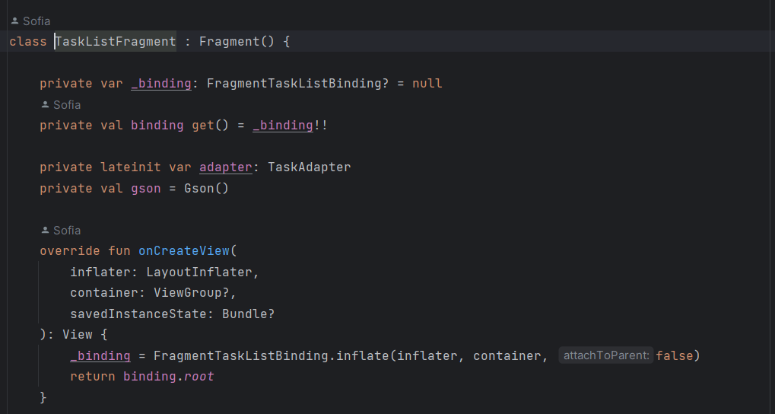
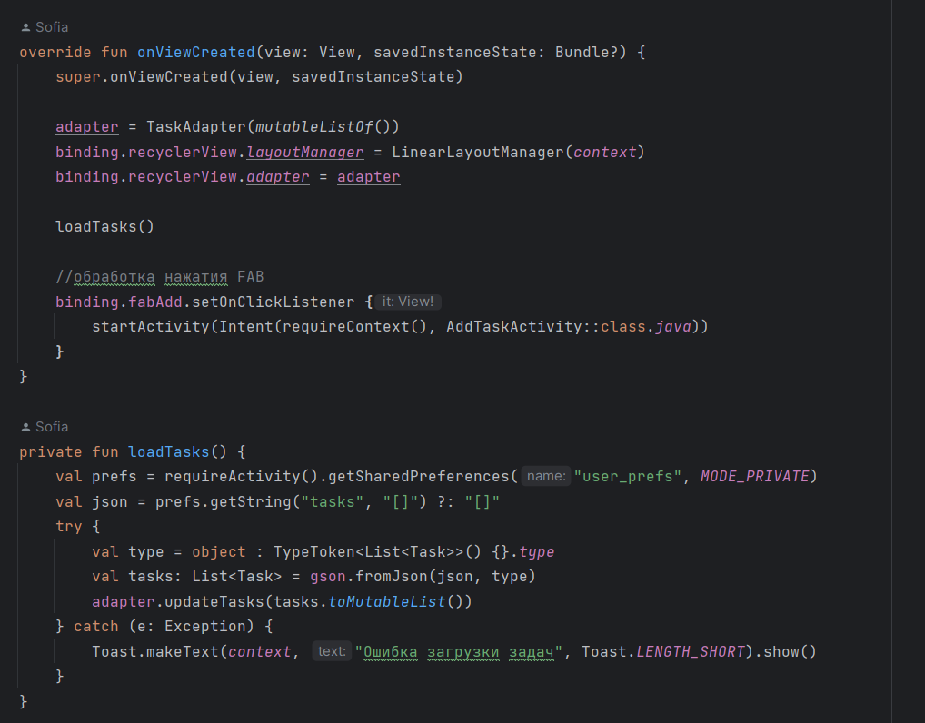
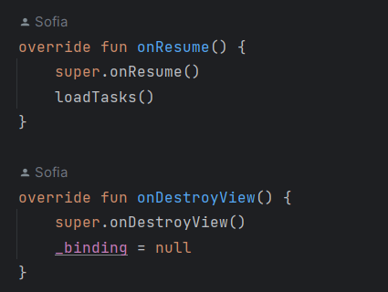
Скрин-шот экранов
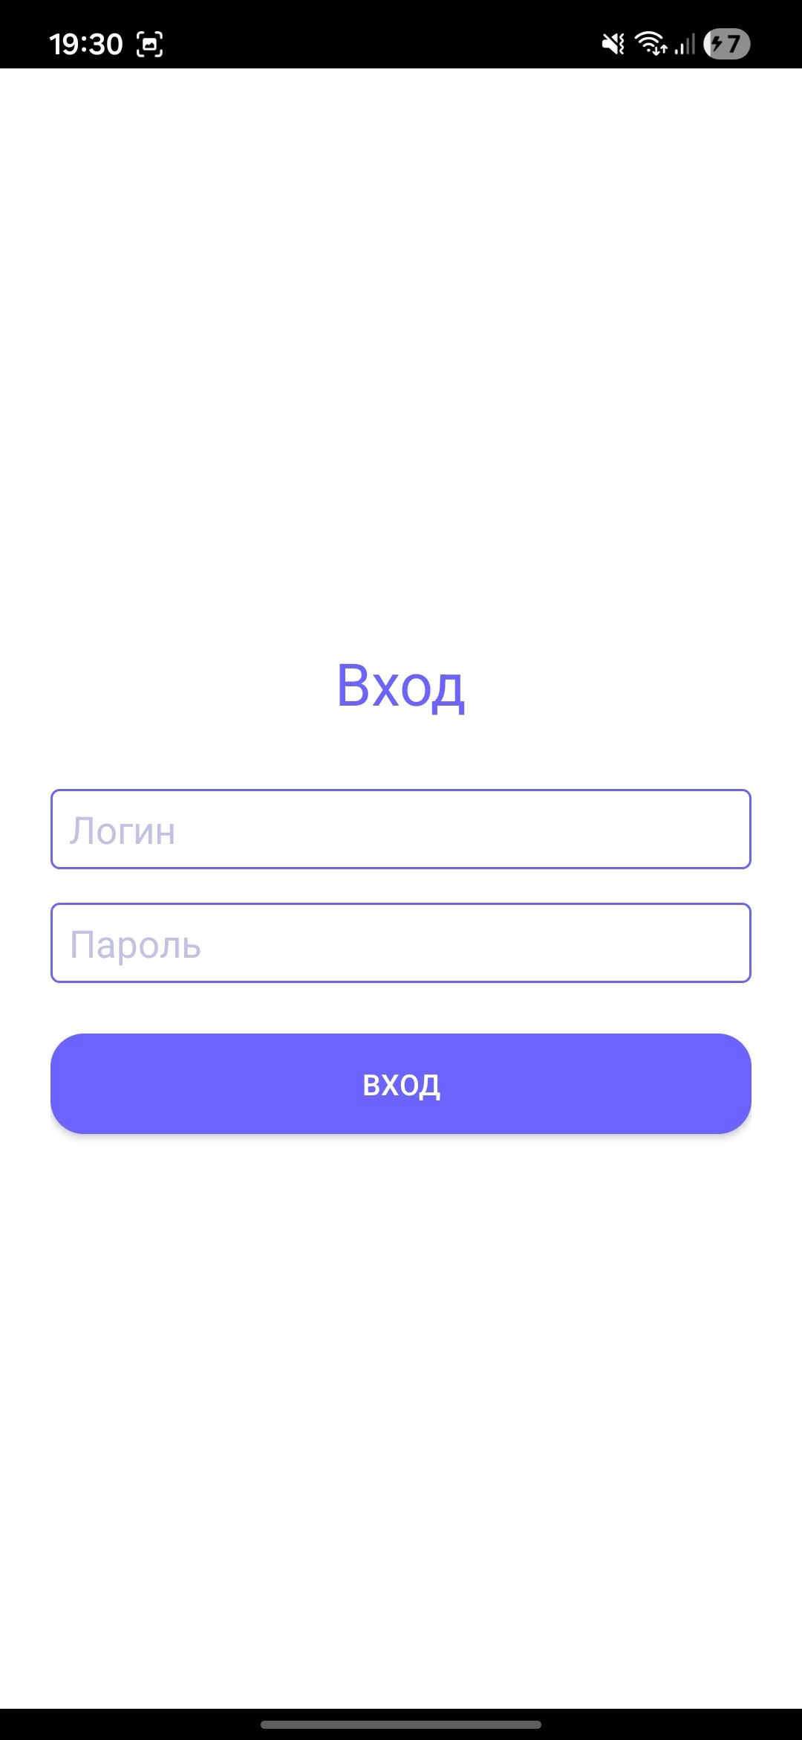
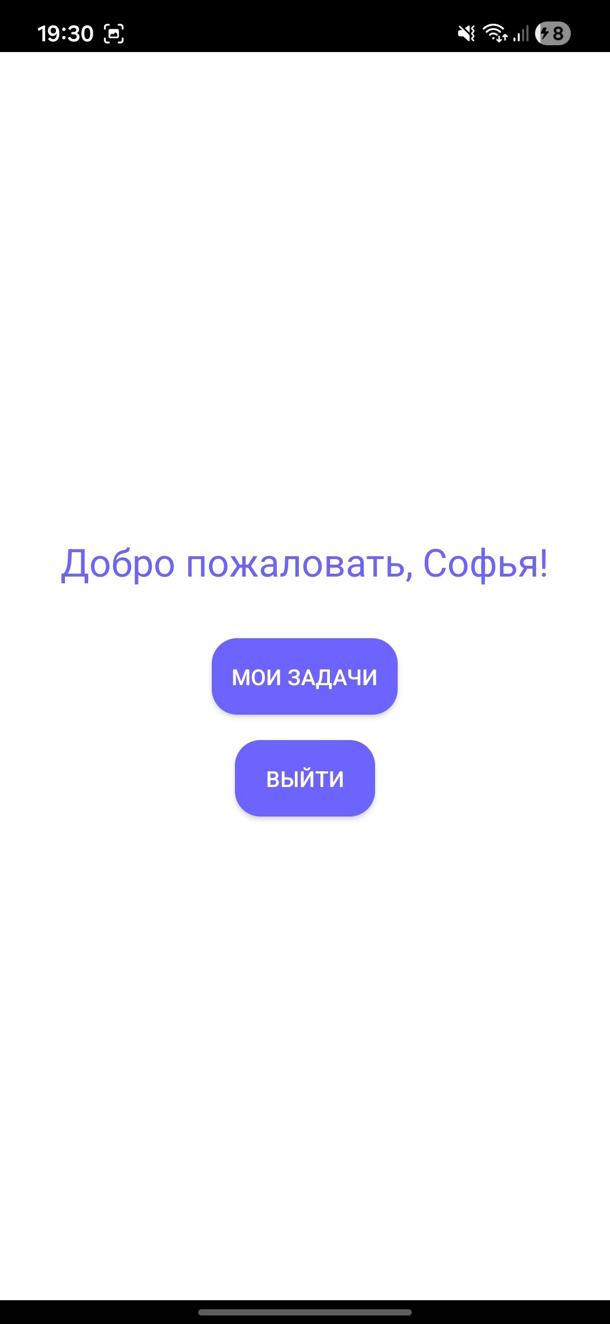
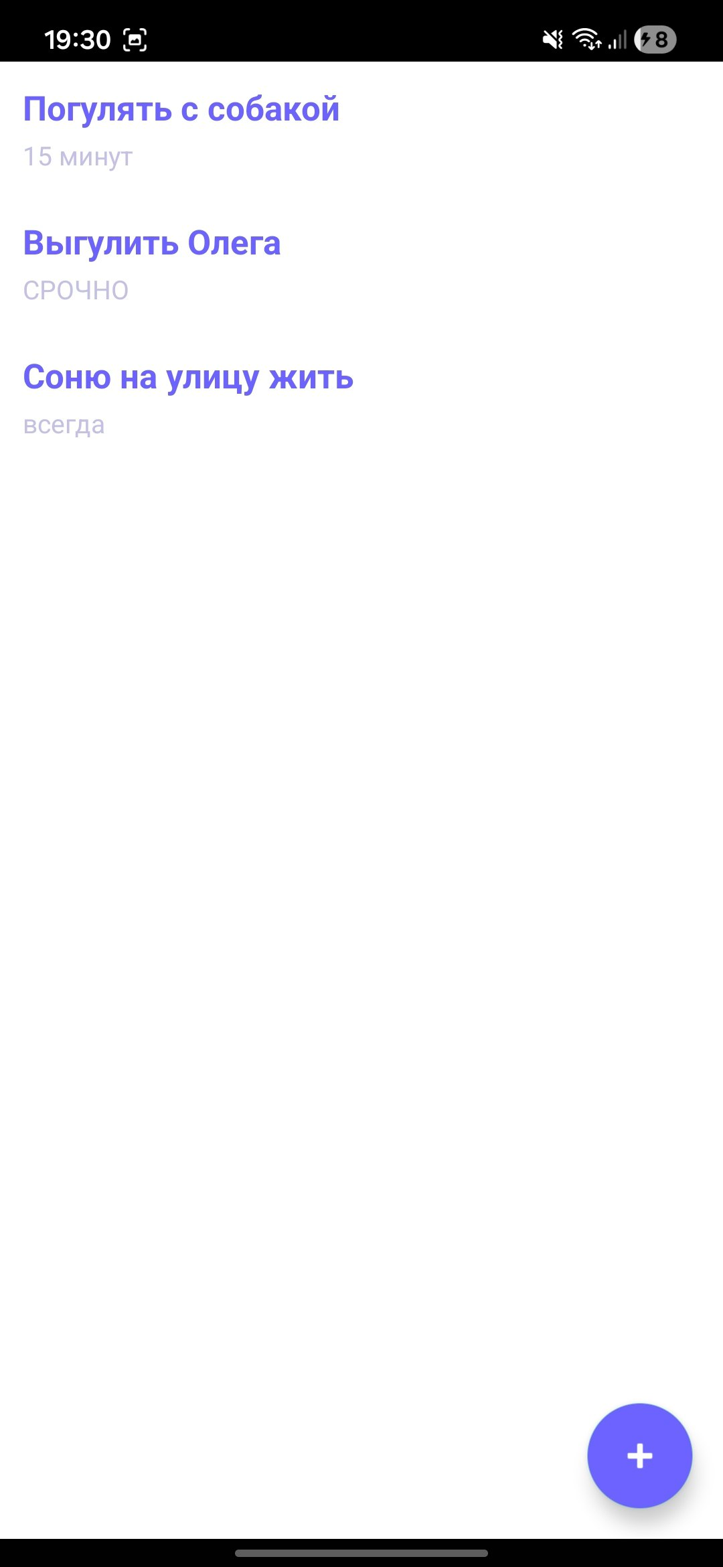
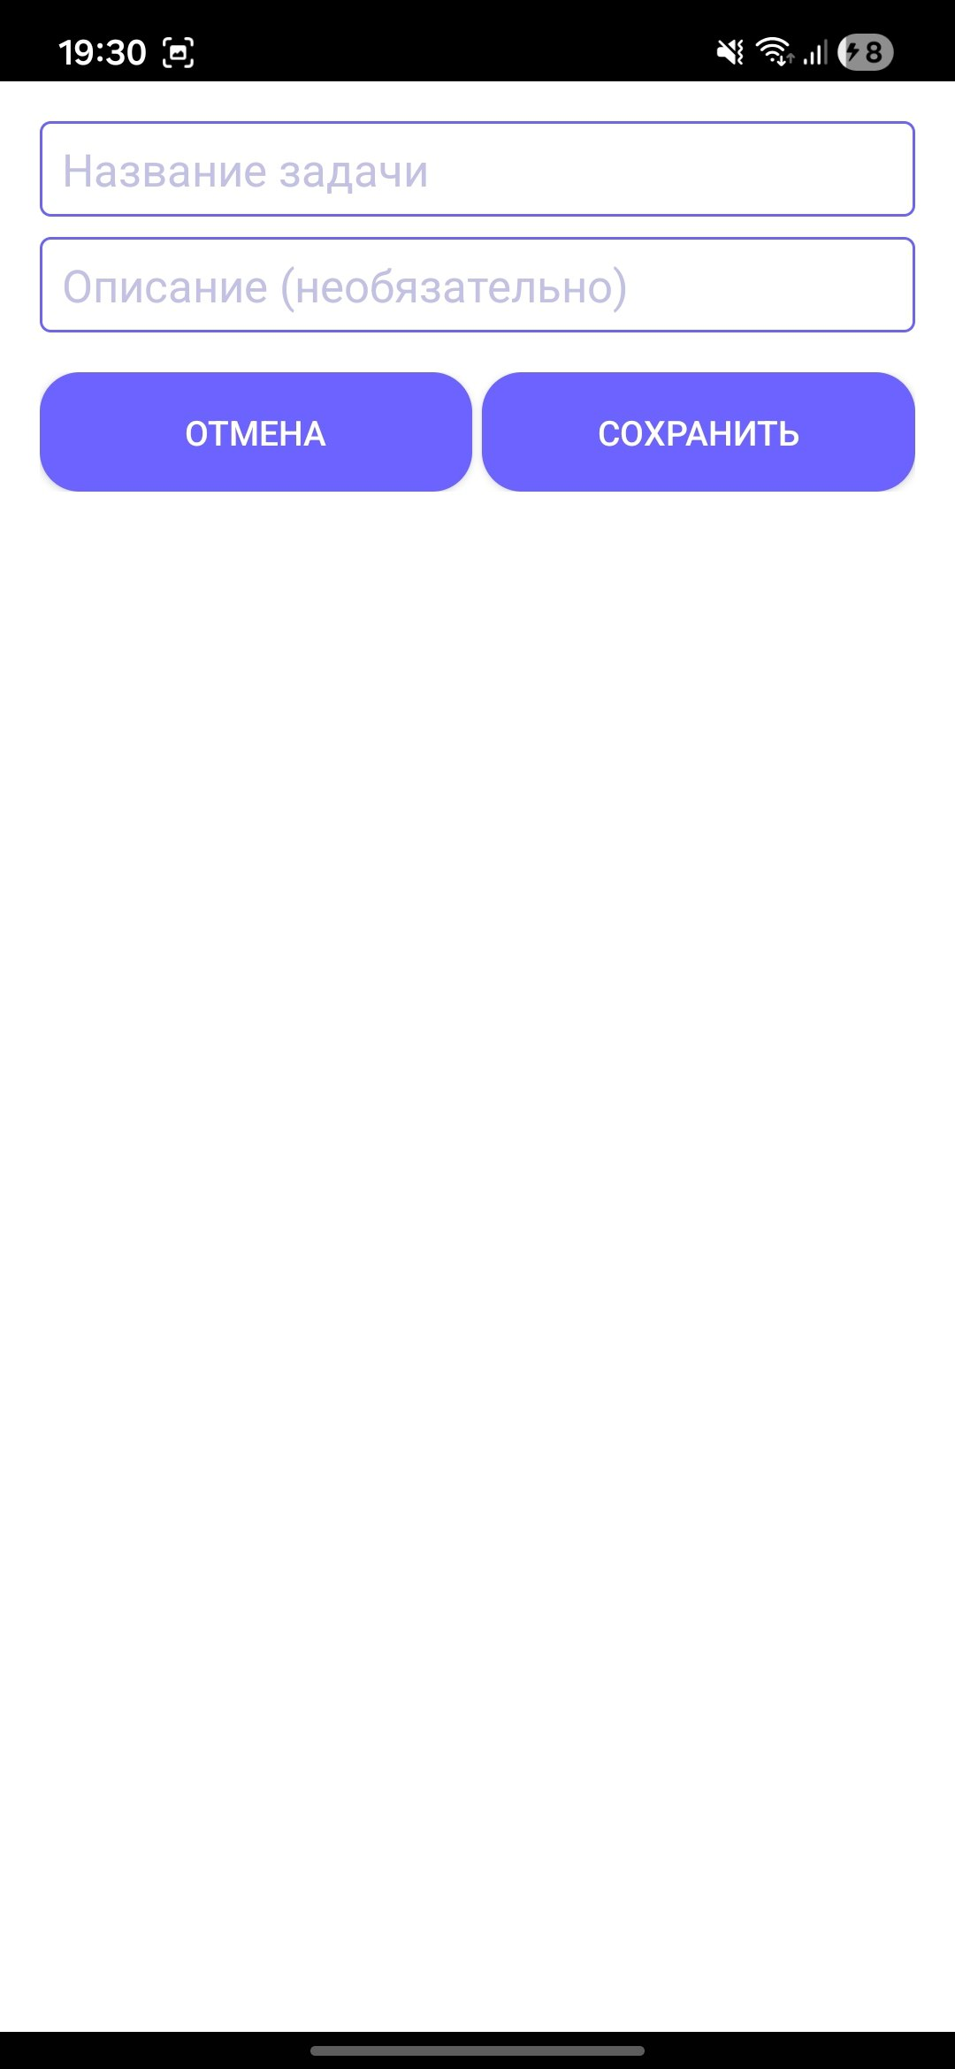
ВЫВОД
Я научилась реализовывать систему входа с сохранением учётных данных, работать с данными в формате JSON через SharedPreferences. Также я освоила работу с фрагментами и FragmentManager, добавила плавающую кнопку (FAB) и выполнила базовую стилизацию интерфейса. Приложение корректно сохраняет и загружает данные между запусками.

